Безопасная рыбалка

Кто же не любит летнюю рыбалку? Когда тебя пригревают лучи солнца, с воды дует свежий ветерок, а удочка то и дело дергается от хорошего клева! Но чтобы вся эта прекрасная картина не омрачилась печальными последствиями, рыболовам стоит соблюдать элементарные правила безопасности на рыбалке. Особенно быть внимательными необходимо быть на рыбалке в ночное время суток.

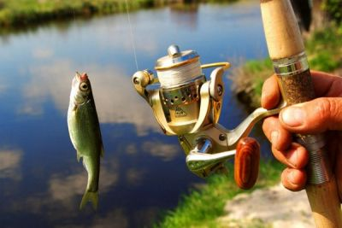

Правила безопасной рыбалки
- НЕ употреблять алкоголь, т.к. он замедляет реакцию рыбака, расслабляет его внимание, притупляет чувство реальной опасности. В связи с этим алкоголь и рыбалка – два несовместимых понятия.
- Рыбак должен иметь при себе аптечку, фонарик, карту местности, средства оповещения о своем местонахождении;
- Перед началом рыбалки внимательно осмотрите место ловли - на обрывистых и подмытых берегах рек будьте особенно осторожными;
- Когда необходимо нырнуть, чтобы освободить зацепившуюся снасть, не забывайте, что она зацепилась не за чистое дно.
Более подробно о других опасностях, подстерегающих увлекшихся рыбалкой. Обязательно прочтите данные пункты, поскольку от этого может зависеть ваша безопасность на рыбалке и даже жизнь.

Рыбалка в грозу
Рыбалка в грозу - опасна! Не рыбачьте в грозу. При приближении грозы немедленно покиньте водоем и уйдите как можно дальше от береговой линии. Вода отличный проводник тока. Удар молнии распространяется вокруг водоема в радиусе 100 метров. Нередко она бьет в берега. Поэтому во время грозы необходимо подальше отойти от берега, нельзя купаться и ловить рыбу, укрываться в пойменных кустах и под деревьями. Запомните: рыбалка в грозу – недопустима.
Контактные телефоны ГИМС МЧС России по Смоленской области
(ИУ «Днепр») 8-919-042-78-82

